



**المملكة العربية السعودية**

**وزارة التربية والتعليم**

**إدارة التربية والتعليم بمنطقة جازان**

**مدرسة ...........................**

|  |
| --- |
| **أسم الطالب :** |

**المادة : الفيزياء الصف : الأول ثانوي الزمن : ساعتان ( الفصل الدراسي الأول الدور الأول) ( العام الدراسي 1433-1434هـ )**

|  |  |  |  |  |
| --- | --- | --- | --- | --- |
| **السؤال** | **س1** | **س2** | **س3** | **المجموع** |
| **الدرجة** |  |  |  |  |
| **المصحح** |  | | |  |
| **المراجع** |  | | |  |

16

السؤال الأول : **أ / ضع إشارة ☑ أمام الإجابة الصحيحة من الخيارات المعطاة**  (درجة لكل فقرة)

|  |  |
| --- | --- |
| * **علم دراسة المادة والطاقة والعلاقة بينهما .** | * **من الأمثلة على الكميات المتجهة .** |
| **🞏 الأحياء .**  **🞏 الكيمياء .**  **🞏 الفيزياء .**  **🞏 الجيولوجيا .** | **🞏 الزمن .**  **🞏 الإزاحة .**  **🞏 المسافة .**  **🞏 الكتلة .** |
| * **مقارنة كمية مجهولة بأخرى معيارية .** | * **أذا كان $a$ = F ∕m *فأن قيمة* m *تساوي*.** |
| **🞏 الضبط .**  **🞏 القياس.**  **🞏 تحليل الوحدات .**  **🞏 االفرضية .** | **🞏 .**  **🞏 .**  **🞏 .**  **🞏 لاشيء مما ذكر .** |
| * **القيمة المطلقة لميل الخط البياني لمنحنى** * **( الموقع ـ الزمن ) .** | * **قوة مجال تنتج عن الجاذبية الأرضية بين جسمين.** |
| **🞏 الإزاحة .**  **🞏 السرعة المتوسطة .**  **🞏 السرعة المتجهة المتوسطة.**  **🞏 المسافة.** | **🞏 الاحتكاك .**  **🞏 المعيقة .**  **🞏 الوزن .**  **🞏 الشد .** |
| * **عند قذف جسم لأعلى فإن سرعته .** | * **وحدة قياس الكتلة في النظام الدولي.** |
| **🞏 تزداد .**  **🞏 تقل .**  **🞏 ثابتة .**  **🞏 صفر .** | **🞏 A .**  **🞏 mol .**  **🞏 kg .**  **🞏 cd .** |
| * **قوتان متساويتان في المقدار ومتعاكستان في الاتجاه .** | * **أي القيم أدناه تساوي 57.3 cm** |
| **🞏 قانون نيوتن الأول .**  **🞏 قانون نيوتن الثاني .**  **🞏 قانون نيوتن الثالث.**  **🞏 قانون نيوتن الرابع .** | **🞏 5.73 m**  **🞏 0.573 mm**  **🞏 57.3 dm**  **🞏 0.573 m** |

**ب/ ضع علامة ☑ أمام العبارة الصحيحة وعلامة 🗵 أمام العبارة الخاطئة :** ( درجة لكل فقرة)

* **❶ عندما يتساوى مقدار قوة الجاذبية مع مقدار القوة المعيقة فإن سرعة الجسم تكون سرعة حدية** . [ ]

❷ يجب أن تقرأ التدريجات بالنظر عموديا بكلتا العينين . [ ]

❸ قوة الاحتكاك تؤثر في اتجاه معاكس لاتجاه الحركة . [ ].

❹ لا يمكن وصف الحركة باستخدام المعادلات الرياضية . [ ]

❺ كلما كانت كتلة الجسم الساقط أكبر كانت سرعة سقوطه أكبر. [ ]

❻ عندما تخفض سيارة السباق من سرعتها يكون تسارعها سالب. [ ]

تابع بقية الأسئلة ☺

**السؤال الثاني : أ/ أكمل الفراغات بالمصطلح العلمي المناسب مما يلي .** (درجة لكل فقرة)

**(النيوتن - القصور الذاتي – النظرية– العددية – قوى التلامس –الفرضية – قوى المجال )**

❶............................ تخمين علمي عن كيفية ارتباط المتغيرات مع بعضها بعضًا.

❷............................كمية نحتاج لتحديدها معرفة مقدارها فقط .

❸.............................ممانعة الجسم لأي تغير في حالته الحركية من سكون أو حركة .

❹..............................القوة التي إذا أثرت في جسم كتلته 1kg تكسبه تسارعا مقداره 1m/s2 .

1. القيمة ❺ ................................ **هي قوى تؤثر في الجسم سواءا بوجود تلامس أو بعدمه** .

ــــــــــــــــــــــــــــــــــــــــــــــــــــــــــــــــــــــــــــــــــــــــــــــــــــــــــــــــــــــــــــــــــــــــــــــــــــــــــــــــــــــــــــــــــــ

**ب / من الأدوات أمامك :** (نص درجة لكل فقرة)

**1- أي الجهازين أكثر دقة في القياس ؟** .. .............................

**2- لماذا ؟؟** ...................................................................

ــــــــــــــــــــــــــــــــــــــــــــــــــــــــــــــــــــــــــــــــــــــــــــــــــــــــــــــــــــــــــــــــــــــــــــــــــــــــــــــــــــــــــــــــــــ

ج/ **تأمل الشكل المجاور الذي يمثل مخطط لحركة سيارة :** (نص درجة لكل فقرة)

**1- قم برسم نموذج الجسيم النقطي 2- متجه الإزاحة .**

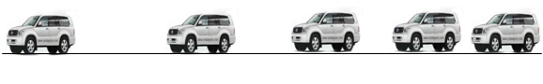

ــــــــــــــــــــــــــــــــــــــــــــــــــــــــــــــــــــــــــــــــــــــــــــــــــــــــــــــــــــــــــــــــــــــــــــــــــــــــــــــــــــــــــــــــــــد/ **أمامك كرة مُعلقة بواسطة خيط :** (نص درجة لكل فقرة)

**1- ارسم نموذج فيزيائي للقوى** المؤثرة عليها 2- سمي تلك القوى ؟

8

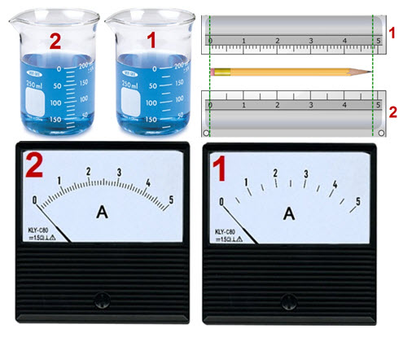



تابع بقية الأسئلة ☺

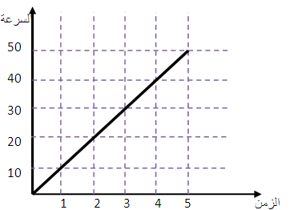

6

**السؤال الثالث :  
أ/ من الرسم البياني المجاور احسب التسارع المتوسط ؟**

ــــــــــــــــــــــــــــــــــــــــــــــــــــــــــــــــــــــــــــــــــــــــــــــــــــــــــــــــــــــــــــــــــــــــــــــــــــــــــــــــــــــــــــــــــــب/تسارعت طائرة بانتظام من السكون مقدار 8m/s2لمدة 12s ما السرعة النهائية التي تكتسبها الطائرة ؟

ــــــــــــــــــــــــــــــــــــــــــــــــــــــــــــــــــــــــــــــــــــــــــــــــــــــــــــــــــــــــــــــــــــــــــــــــــــــــــــــــــــــــــــــــــــ

**ج/كان خالد يلعب بدمية كتلتها3 kg عندما حاول سامي أن يأخذها منه . فإذا سحب سامي الدمية أفقياً بقوة 10.0 N ، وسحب خالد بقوة أفقية تساوي 11.0 N ، ما التسارع الأفقي للدمية ؟ وفي أي اتجاه !!**

